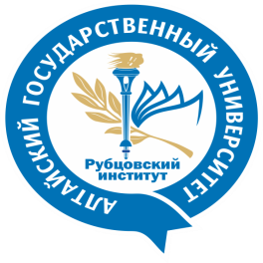
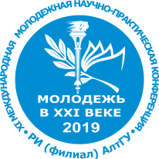
XI МЕЖДУНАРОДННАЯ МОЛОДЕЖНАЯ
НАУЧНО-ПРАКТИЧЕСКАЯ КОНФЕРЕНЦИЯ «МОЛОДЕЖЬ В XXI ВЕКЕ»
Рубцовск, 15 ноября 2019

ПРОГРАММА КОНФЕРЕНЦИИ
15 ноября 2019
Рубцовский институт (филиал) ФГБОУ ВО «Алтайский государственный университет»
Пр. Ленина,200Б

09:00-9:30 | Регистрация участников | Холл  1 этаж
09:30-9:50 | Торжественное открытие конференции  Спикеры:  Анастасия Васильевна Овсянникова - директор Рубцовского института (филиала) АлтГУ  Сергей Владимирович Гетманов - ЗАО РЗЗ, менеджер ИТ проектов  Марина Александровна Зорина – начальник МКУ «Управление культуры, спорта и молодежной политики» города Рубцовска  Коноз Юлия Сергеевна – директор городского клиентского центра г. Рубцовска ПАО Почта Банк | 214
10:00-10:45 | Мастер-классы и открытые площадки
 | Мастер-класс «Занимательная робототехника» | 307
 | Мастер-класс «Занимательная геодезия» | 316
 | Мастер-класс «ТerraCriminalis» | 203
 | Открытая площадка «Кросс-культурные особенности деловых коммуникаций» | 305
 | Мастер-класс «Волшебство денег» | 311
11:00-13:00 | Д Е Б А Т Л «Лес сохранить нельзя вырубить ИЛИ ЁЛКИ против ЁЛОК» | 319
11:00-14:00 | Секция «Математика, информатика и естественнонаучные дисциплины» | 214
 | Секция «Управления и маркетинга» | 305
 | Секция «Право» | 213
 | Секция «Экономика» | 309
 | Секция «История и краеведение» | 317
 | Секция «Первые шаги в науку» | 307
 | Секция «Психология и педагогика, Физическая культура и здоровый образ жизни» | 315

